Fiche devoirs 1

**Écris l’alphabet à l’envers.**

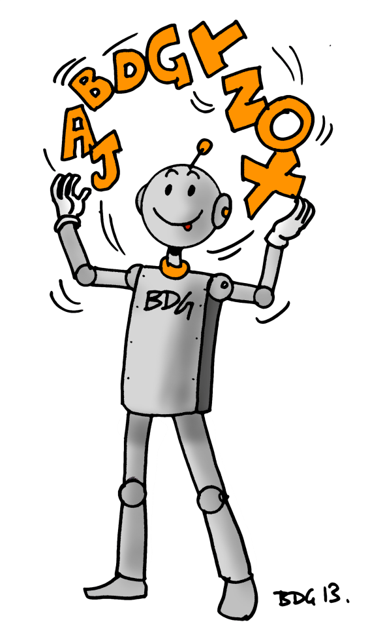

z

|  |  |  |  |  |  |  |  |  |
| --- | --- | --- | --- | --- | --- | --- | --- | --- |
| ……. | …… | …… | …… | …… | …… | …… | …… | …… |
| …… | …… | …… | …… | …… | …… | …… | …… | …… |
| …… | …… | …… | …… | …… | …… | …… | …… | …… |

**Remets ces lettres dans l’ordre alphabétique.**

|  |  |  |  |  |  |  |  |  |  |  |  |
| --- | --- | --- | --- | --- | --- | --- | --- | --- | --- | --- | --- |
| f | l | c | u | h | x |  |  |  |  |  |  |
|  |  |  |  |  |  |  |  |  |  |  |  |
| r | e | n | v | s | b |  |  |  |  |  |  |
|  |  |  |  |  |  |  |  |  |  |  |  |
| l | y | m | g | a | i |  |  |  |  |  |  |

**Dans cette phrase, des mots ont été inversés. Écris la phrase juste.**

C’est rentrée la ! Je suis content de copains retrouver mes.

|  |
| --- |
|  |
|  |
|  |

**Invente une phrase en lien avec tes vacances.**

|  |
| --- |
|  |
|  |
|  |

|  |
| --- |
|  |
|  |
|  |